1进入TPMS全面设备管理系统页面，点击右下角“前往注册》”。

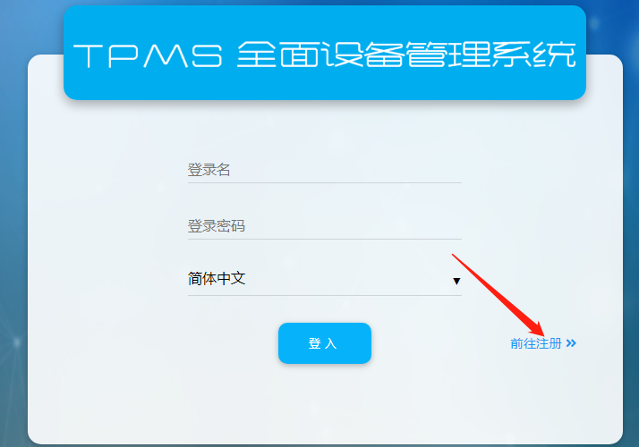

2.点击倒三角，把本地用户转换成域用户。

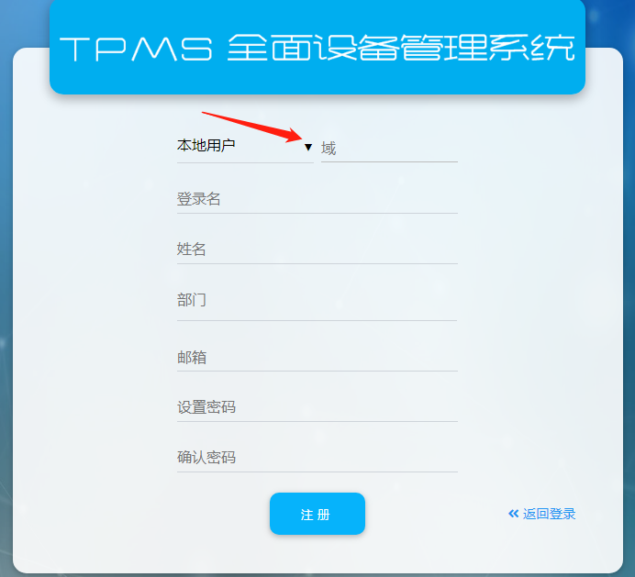

3. 域中填sz，登录名填自己的账号，姓名和部门会自动填入。

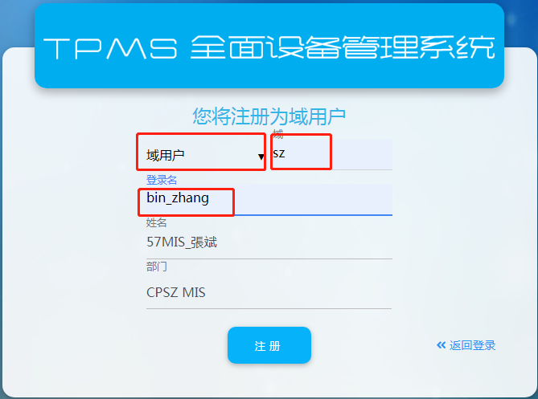

4.最后点击注册即可

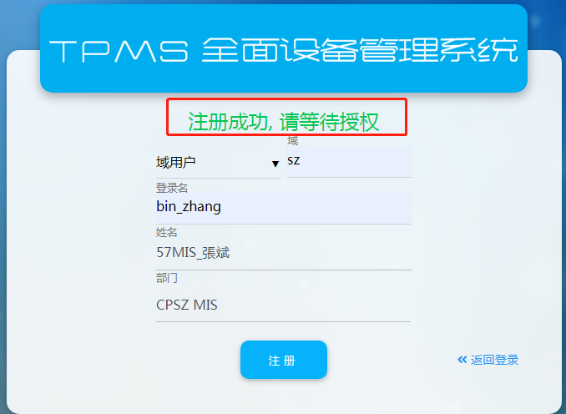

5．注册号之后，要等待管理员分配权限之后才能登陆。